VISUALIZACIÓN EN TIEMPO REAL DEL REPARTO QUE ESTÁN EJECUTANDO UNO O VARIOS REGULADORES SEMAFÓRICOS EN LA CALLE.
Descripción general:
Toda la información utilizada en este módulo, se obtendrá exclusivamente a través del protocolo de comunicaciones para evitar demoras leyendo tablas o accediendo a bases de datos.
Se permitirán abrir tantos formularios como sean necesarios, y cada uno de ellos ocupará media pantalla de 23” en resolución 1920 x 1080, siendo la ventana redimensionable de forma que su contenido se escalará automáticamente cuando se vuelva a pulsar el botón de inicio.
En la parte superior estará la información del número y denominación del regulador y también el plan, tipo de sincronismo, tipo de inhibición de demandas y fecha y hora de inicio, que se actualizarán en cada inicio de reparto con la información de ese momento.
Al iniciar el tiempo real de la aplicación enviará las órdenes necesarias para que el regulador envíe los mensajes relativos a tiempo real, y se empezará a representar en el instante de contador de ciclo que informe el regulador:

Se enviará la orden (82 – 0x52) “Cruce Tiempo Real On”, con lo que se recibirá asíncronamente por parte del regulador el .estado de grupo cada vez que uno de estos cambie.
Se enviará la orden (84 – 0x54) “Mensaje Cambio Fase en Tiempo Real On” al iniciar el formulario y asi se recibirá cualquier cambio de estado en cualquiera de los bits del mensaje.
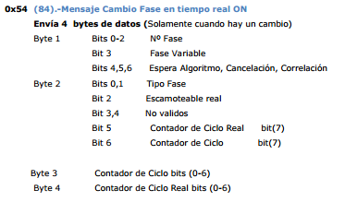
Al cerrar el formulario se deberá enviar al regulador “Cruce Tiempo Real Off” (83 – 0x53) para que éste deje de enviar los cambios de estado de los grupos.
La representación se hará de izquierda a derecha, segundo a segundo como máximo, siguiendo la escala temporal de acuerdo al contador de la aplicación.
El tamaño de la escala de representación inicial será de 150 segundos, mostrando una caja de texto con el tiempo de ciclo total a representar (Escala) para que se pueda seguir pintando en caso de alargamiento del ciclo, este parámetro podrá ser variado por el usuario y en cada inicio de ciclo se ajustará la escala al tiempo indicado después de volver a pulsar inicio y limpiando lo representado anteriormente cuando se cambie este dato.

Durante todo periodo de tiempo en el que se accede al reparto del regulador en tiempo real se está guardando toda la información que viene del regulador y existirán 2 botones con controles para poder navegar a los distintos ciclos que se han ido guardando ( en la sesión actual o anterior ) hacia delante y atrás. Mientras se utilizan dichos botones se seguirá guardando la información en tiempo real en segundo plano. Pudiendo acceder a la misma posteriormente y con los botones citados. Cada uno de estos ciclos se podrá imprimir mediante un botón de impresión.

Durante el ciclo del tiempo real se irá refrescando la información con una línea vertical que indicará el segundo de ciclo del reparto, en cada momento. Conforme pase esta línea de tiempo se irá dibujando el reparto actual sobre el anterior ( que estará más translucido). En cada paso por el segundo cero se borrarán todas las señales pertenecientes a los segundos posteriores al último ciclo ejecutado.

Si en algún momento no llega información del regulador se mostrará un mensaje de fuera de comunicaciones para indicar que está pasando esto y entonces la aplicación se para y hay que volver a darle al inicio una vez que se solucione el problema (visible a través de la pantalla de alarmas de la aplicación general). El mensaje de Fuera de comunicaciones mencionado no desaparece cuando las comunicaciones se restablecen, solo cuando se vuelva a iniciar.

Elementos representados:

- Ciclos:
La aplicación utiliza dos contadores de ciclos enviados por el regulador: el contador de ciclo y el contador de ciclo real, en la parte superior aparecerá una escala de segundos correspondiente a un contador de la aplicación que se sincroniza con el contador de ciclo en cada instante cero.

El contador de la aplicación aparecerá en la parte superior y en la inferior del reparto.
El contador de ciclo real se utiliza para indicar en los elementos representados ( si es necesario) el segundo correspondiente al inicio y/o final de dichos elementos. Además de figurar en cada uno de los elementos descritos posteriormente, se indicaran los segundos de cada elemento en una línea situada debajo de la del contador de la aplicación

- Cambios de estados de grupos
Se representarán estos estados con los colores utilizados en la aplicación general existente:

En la representación se informará del número de grupo en la margen izquierda, pero no se reflejará el tipo de grupo ya que no es necesario ni se recibe a través del protocolo.

Se recibirá asíncronamente por parte del regulador el estado de grupo cada vez que uno de estos cambie.
El número de grupos representados corresponderá al número del último grupo cuyo estado sea distinto de Off.
- Inicio y final de fases (Fijas, Variables, Escamoteables).
Hay 3 tipos de fases: Fase fija, Fase Variable y Fase Escamoteable Real y todas ellas se representarán en la misma línea, en negro, en rojo y en azul respectivamente, y en cada cambio de fase se informará de ello indicando el número y tipo de fase que comienza.
Los tipos quedarán establecidos por el bit 3 del byte 1 “Fase Variable” y el bit 2 del byte 2 “Fase Escamoteable Real” del mensaje 0x54, en los que se cumplirá la siguiente premisa: Siempre que el valor de “Fase Variable” sea 1, la fase es variable, si es 0 la fase será Pura si el valor de “Fase Escamoteable” es 0 y será fase Escamoteable si éste último valor es 1.
 | F. Variable(B1b3) | F. Escamoteable Real(B2b2) | Color
Tiempo Fijo | 0 | 0 | Negro
T. Fijo de la Escamoteable | 0 | 1 | Azul
Tiempo Variable | 1 | 0 | Rojo
Tiempo Variable | 1 | 1 | Rojo

Al haber un cambio del Nº de la fase (con respecto a la fase anterior) se representará el Nº de la fase en el inicio de la misma y color que le corresponda según el tipo antes indicado hasta que haya otro cambio en alguno de los estados anteriores. También se representarán los Tipos de fase con las iniciales I/C/E correspondientes a los bits 0, 1 del Byte 1 del mensaje 0x54, siendo 00 (I) Incompatible, 01 (C) Compatible, 10 (E) Escamoteable.
- Señales de Espera: Algoritmo, Cancelación y Correlación
Después del diagrama de reparto, abajo, y de colores distintos se representarán las señales de espera: Algoritmo 01(A) - Azul, Cancelación 10(C) - Rojo y Correlación 11(R) - Verde. Este mensaje vendrá definido por el Byte 1 Bit 4, 5, 6 respectivamente del mensaje 0x54. Se representará al inicio el tiempo de ciclo Real abajo y el tipo de espera encima y al finalizar el tiempo de ciclo Real abajo. Todos los textos en negro.
Estas señales corresponden a:
  - Algoritmo: segundos de alargamiento de una fase variable por espera del tranvía
  - Cancelación: segundos de espera en el punto de cancelación ( si existe ) hasta que el detector de cancelación sea activado
  - Correlación: segundos de espera en los puntos de correlación de tipo esclavo hasta que reciban las señales de correlación maestro de otro regulador. Si ya se ha recibido esta última señal, no habrá espera.

- Ejemplo de mensajes 0x54 para señales de Espera: Algoritmo, Cancelación y Correlación y para tipos de fases.
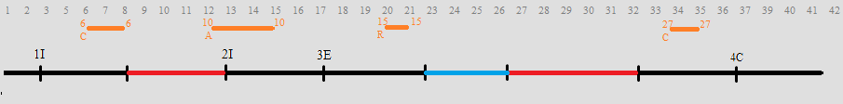

Nº Fase | FV | Esp A/C/R | T.F. I/C/E | ESC.R. | C. C. R. | C. C.
1 | 0 | 000 | 00 | 0 | 2 | 2
1 | 0 | 010 | 00 | 0 | 6 | 6
1 | 1 | 000 | 00 | 0 | 6 | 8
2 | 0 | 100 | 00 | 0 | 10 | 12
2 | 0 | 000 | 00 | 0 | 10 | 15
3 | 0 | 000 | 01 | 0 | 12 | 17
3 | 0 | 001 | 01 | 0 | 15 | 20
3 | 0 | 000 | 01 | 1 | 16 | 21
3 | 1 | 000 | 01 | 1 | 20 | 26
3 | 0 | 000 | 01 | 0 | 26 | 32
3 | 0 | 010 | 01 | 0 | 27 | 33
3 | 0 | 000 | 01 | 0 | 27 | 35
4 | 0 | 000 | 10 | 0 | 29 | 36

Finalmente la representación gráfica quedará de la siguiente manera, siendo Fas la representación de las distintas fases y ACR la representación de las señales de espera.

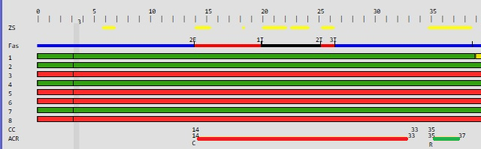

- Señal de Saturación
Se representarán con una línea amarilla mientras dure la señal. Con un indicativo ZS al principio de la línea general.

Esta información se extraerá del mensaje de estado (0x37) Byte 6 (Estados Regulador) bit 1 (Saturación), cuando dicho bit venga a 1 se establecerá el inicio hasta que venga de nuevo a 0.
- Activación y Desactivación de un Detector
Se representarán con una línea continua en la parte inferior del formulario desde que se produce la activación hasta que se produce la desactivación en color magenta.
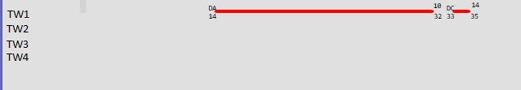
En el inicio se indicará el tipo y en el final se indicará, el tiempo de Aproximación arriba y el contador de tiempo real debajo, todos los textos en negro salvo el tiempo de aproximación que será rojo.
Habrá cuatro niveles en los que pueda representarse para cada uno de los 4 tranvías que pueda llevar asociado denominados DTW1, DTW2, DTW3, DTW4.
El inicio se recibirá a través del mensaje de activación con código del 0x41 al 0x7a y el final con el mensaje de desactivación 0x60. No se aprovechará más información de este mensaje que la de la propia desactivación, el número de detector para saber la activación a la que pertenece y el Tiempo de Aproximación y el contador de ciclo real.
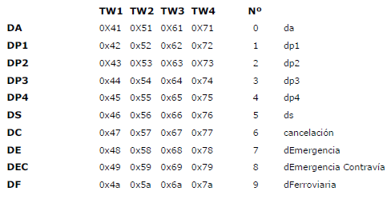
- Demanda del Tranvía
Se representará con una línea negra constante que producirá un salto cuando se produzca cualquier tipo de demanda (Normal,Degradada,Contravía) en cualquier TW y que se señalará con (N,D,C) acompañada del número de tranvía (1,2,3,4), si posteriormente se produce otro tipo de demanda estando activa una demanda anterior simplemente se señalara con la letra (N,D,C) acompañada del número de tranvía (1,2,3,4). En cuanto a los fines de demanda, si se recibe un fin de demanda de cualquier tranvía se señalará con (F) acompañada del número de tranvía (1,2,3,4) y volverá a su nivel cuando el Fin de demanda recibido corresponda a la última demanda pendiente, de forma que ya no quede ninguna demanda activa. Mientras la demanda de cualquier tipo se mantenga activa, aparecerán indicaciones verticales para los inicios y fines de demandas producidas.
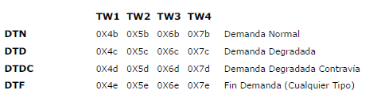
- Sincronismo
Se representará con un triángulo en la parte superior del reparto y con una línea vertical indicando el momento en el que se ha producido y el tipo de sincronismo, S para sincronismo normal, D para sincronismo desfasado.
El mensaje de recepción en protocolo serán los caracteres de control para cada uno de los tipos es 0x40 y 0x50, indicando el momento del ciclo al instante en el que llega, ya que al ser carácter de control no llega más información.
